关于组织参与“守护青春·共筑反诈防线”普法

宣传网上课程学习活动的通知

全体师生员工：

为深入贯彻落实习近平总书记重要指示精神和党中央决策部署，贯彻落实中办、国办印发的《关于加强打击治理电信网络诈骗违法犯罪工作的意见》，进一步营造全民反诈浓厚氛围，共织全社会反诈“防护网”，构建网上网下、群防群治的反诈新格局，增强广大师生员工识骗防骗能力，重庆市公安局高新区分局、虎溪派出所联合辖区各高校，结合当前反诈防骗新形势、新特征、新要求，组织全体高校师生员工开展“守护青春·共筑反诈防线”网上课程学习活动。现就有关安排通知如下：

一、活动主题

守护青春·共筑反诈防线

二、活动时间及形式

2024年9月19日至9月22日，师生员工通过抖音账号观看课程。

抖音号：重庆共青团

三、活动内容

邀请反诈民警通过线上视频的方式开展暑假防诈骗宣讲、案例分享，强化以案说法，普及防骗知识，切实增强广大师生员工防骗意识和识骗能力。课时预计20分钟。

四、参与方式

网上报名：参与师生员工在9月22日前通过抖音 APP 扫描活动参与二维码（详见附件）弹出活动主题页面，签到（选择学校，填写学院或部门、学号或教工号），提交后进入活动页面观看反诈视频。

五、活动要求

（一）校内各单位要高度重视，积极组织发动师生员工认真参与网上反诈课程学习，力争做到全员全覆盖。

（二）校团委要将学生观看学习反诈视频情况纳入“第二课堂成绩单”。对参与反诈知识学习的学生第二课堂给予加分（新媒体中心提供活动报名的学生数据）。

（三）学生处、校团委要面向校内所有团支部积极宣传，广泛发动学生参与活动；通过学生会、学生社团在学校集中地方分地段设立活动点，宣传和倡导参与活动。

附件：2024 年重庆“守护青春·共筑反诈防线” -普法宣传活动参与方式

安全管理处 校团委

2024年9月19日

附件：

2024 年重庆“守护青春·共筑反诈防线”

-普法宣传活动参与方式

一、打开抖音 App，使用“ 扫一扫”功能

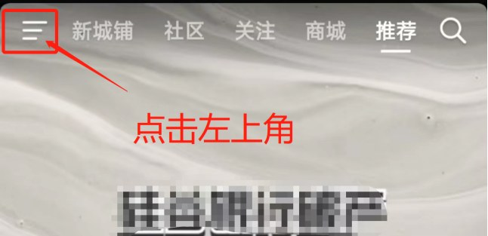

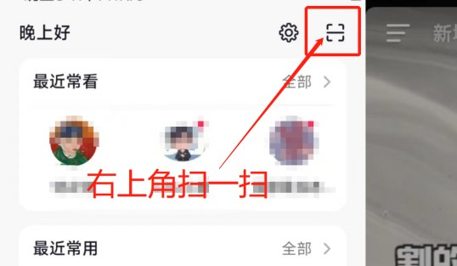

二、扫描活动二维码或者海报上二维码签到和观看视频

